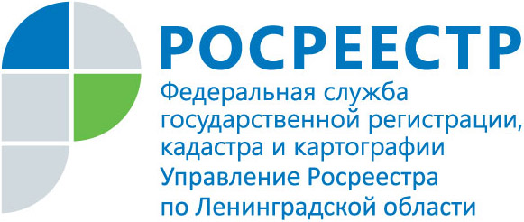
ПРЕСС-РЕЛИЗ

В Ленобласти растет число сделок с недвижимостью по технологии блокчейн
Управление Росреестра по Ленинградской области сообщает, что по состоянию на 1 октября 2018 года в регионе зарегистрировано 894 сделки с недвижимостью по технологии блокчейн. В рамках проекта блокчейн-решение применяется при взаимодействии Росреестра и компании «Фонд защиты прав граждан – участников долевого строительства». Применение технологии блокчейн в рамках взаимодействия фонда и Росреестра позволяет всем участникам проекта иметь доступ к актуальной информации по процессу регистрации каждого договора долевого участия.
Кроме того, исключена возможность рассинхронизации информационных систем Росреестра и фонда, осуществлена возможность локальной работы с полными данными при отсутствии связи между структурами, исключен риск несанкционированной корректировки данных в информационных системах.
Напомним, первый ДДУ с применением технологии блокчейн был зарегистрирован 26 января 2018 года в Ленинградской области, которая является пилотным регионом реализации проекта.

